|  |  |  |  |  |  |
| --- | --- | --- | --- | --- | --- |
|  |  | **작성자**  **(학번,이름)** | 2013184042 신창섭 | **팀명** | 편돌이 |
| **주차** | 17주차 | **기간** | 2017.4.24 ~ 2017.4.28 | **지도교수** | (서명) |
| **이번주 한일** | 터레인 해상도 재작성 | | | | |

**<상세 수행내용>**

* **터레인 텍스쳐 해상도 513x513 -> 1025x1025로 변경**
  + 월드머신에서 제작된 텍스쳐 모두 폐기
  + 변경작업에 플레이어 이동구간 평탄화 병행
* 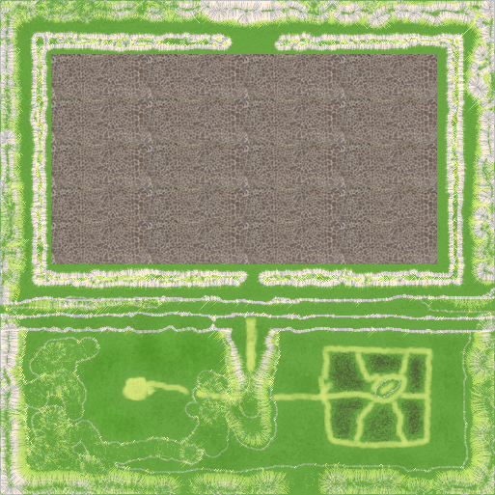
* 플레이어 애니메이션 발 중심점 조정 및 전반적인 수정
  + 보다 더 자연스럽게

|  |  |  |  |
| --- | --- | --- | --- |
| **문제점 정리** | 여전히 약간씩 흐림 | **해결방안** | 노력 |
| **다음주차** | 18주차 | **다음기간** | 2017.5.1 ~ 2017.5.5 |
| **다음주 할일** | 몬스터 모델링 추가 제작 시작 | | |
| **지도교수**  **Comment** |  | | |